NOTAS DE GESTIÓN ADMINISTRATIVA

1.Introducción
Los Estados Financieros de los entes públicos, proveen de información financiera a los principales usuarios de la misma, a las Instancias Fiscalizadoras, al H. Congreso del Estado y a los ciudadanos.

1. Austeridad financiera en el gasto del ejercicio.
2. Operatividad con plantilla reducida y
3. Reducción Presupuestal.

2. Panorama Económico y Financiero
La Comisión Estatal de los Derechos Humanos ha operado con un presupuesto reducido o a la baja en sus últimos años. El ente ha dejado de percibir recursos autorizados en los ejercicios 2012, 2013, 2014 y 2015 en el orden de los $7’103,918.38. La Comisión sufrió una reducción presupuestal de 2014 a 2015 en el orden de los $8’796,156.00, esto ha generado la consecuencia de operar una plantilla laboral reducida procurando austeridad y una rigurosa administración del gasto público.

Durante el primer trimestre del 2018 el gasto operativo del Organismo se distribuyó en 81% en el rubro de servicios personales y el 19% restante a Materiales y Suministros, Servicios Generales y Compra de Activos. Se sigue operando bajo una política de Austeridad y Racionalidad Presupuestal.

3. Autorización e Historia
FECHA DE CREACION:
El 11 de enero de 1993 bajo el mandato del C. Ing. Renato Vega Alvarado, Gobernador Constitucional del Estado de Sinaloa, se concretó la reforma a la Constitución Política del Estado de Sinaloa con la adición de la Sección II Bis del Artículo 77 Bis en el Capítulo Tercero del Título IV. Mismo que establece la creación de un Órgano Autónomo con personalidad jurídica y patrimonio propio, denominado “Comisión Estatal de los Derechos Humanos”, que tendrá por objeto la Defensa y Protección a los mismos, cuya estructura, competencia y funcionamiento se establecerán en la Ley Orgánica respectiva.
En fecha reciente, 01 de noviembre de 2017 se expidió La Ley Orgánica de la Comisión Estatal de Derechos Humanos, estableciéndose en sus transitorios que habrá de expedirse el Reglamento Interior de la misma, dentro de un plazo de 6 meses.

4. Organización y Objeto Social
a) Objeto social
La protección de los Derechos Humanos de la Ciudadanía.

b) Principal actividad
La protección, observancia, promoción, estudio y divulgación de los Derechos Humanos previstos en el orden jurídico vigente en el país.
La recepción de quejas y/o denuncias en contra de actos u omisiones de naturaleza administrativa de cualquier autoridad o servidor público y la emisión de recomendaciones o acuerdos.

c) Ejercicio fiscal
Ejercicio 2018

d) Régimen jurídico
Persona Moral sin Fines de Lucro.

e) Consideraciones fiscales del ente:
Retenciones del Impuesto sobre la renta, retenciones de IVA de servicios profesionales, arrendamientos, Impuestos sobre Nóminas y Disposiciones sociales que enmarcan la obligatoriedad en prestaciones económicas social del IMSS

f) Estructura organizacional básica
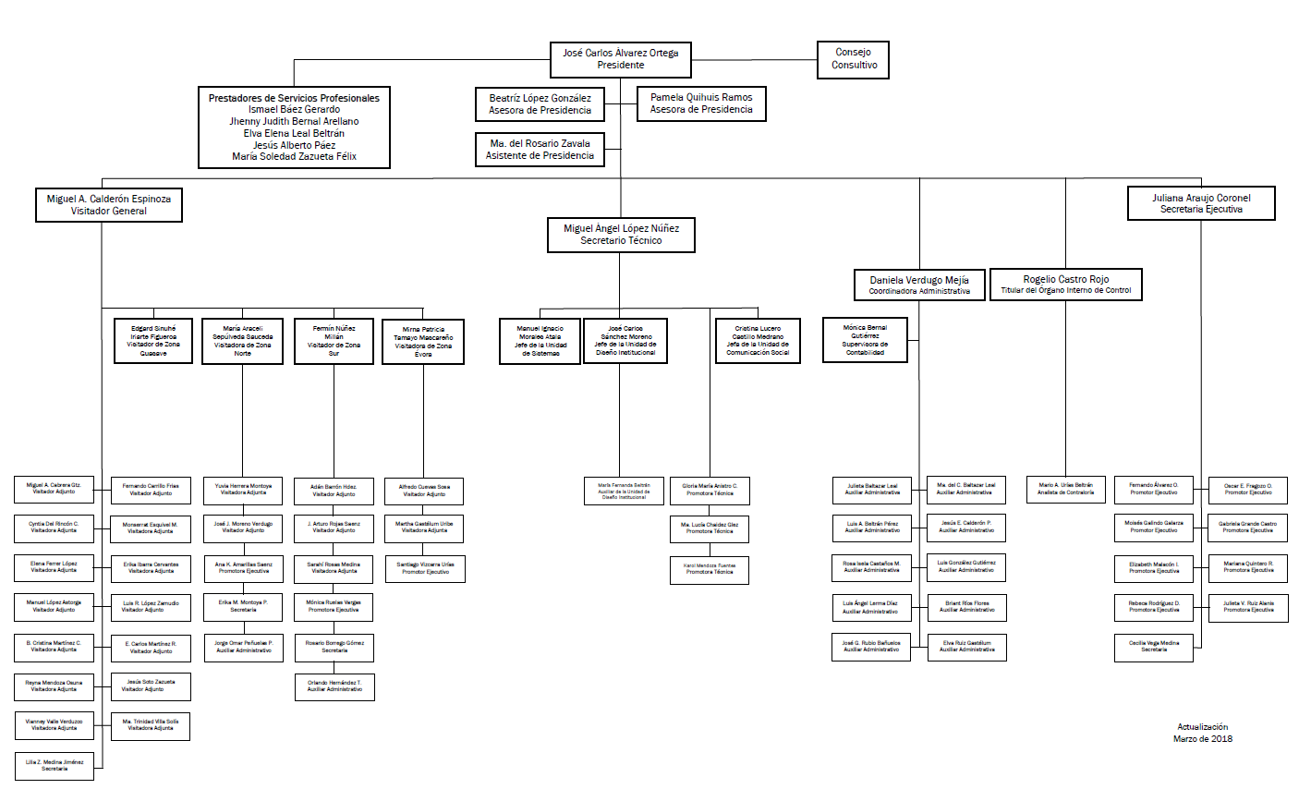

g) Fideicomisos, Mandatos y Análogos de los cuales es fideicomitente o fiduciario: Nada por declarar.

5. Bases de Preparación de los Estados Financieros
a). Los Estados Financieros contables y presupuestales se hacen de acuerdo a las normas emitidos por el CONAC y las disposiciones legales aplicables.
b). La normatividad aplicada para el reconocimiento, valuación y revelación de los diferentes rubros de la información financiera, así como las bases de medición utilizadas para la elaboración de los estados financieros: por ejemplo: costo histórico, valor de realización, valor razonable, valor de recuperación, o cualquier otro método de empleado y los criterios de aplicación de los mismos.
c). Postulados Básicos de Contabilidad.
d) Normatividad supletoria. En caso de emplear varios grupos de normatividades (normatividad supletorias), deberá realizar la justificación razonable correspondiente.

6. Políticas de Contabilidad Significativas
a). Actualización de los Activos, Pasivos y Hacienda Publica y/o patrimonios y las razones de dicha elección. Así como informar de la desconexión o reconexión inflacionaria. NO SE ACTUALIZA.

b). Informar sobre la realización de operaciones en el extranjero y de sus efectos en la información financiera gubernamental. NO SE TIENEN OPERACIONES CON EL EXTRANJERO.
c). Método de valuación de la inversión en acciones en el sector Paraestatal. NO CONTAMOS CON INVERSIONES EN ACCIONES DE COMPAÑIAS.

d). No se cuenta con un Sistemas y métodos de valuación de inventarios.

e). Los empleados no cuentan con beneficios provenientes de reservas o cajas de ahorro.

f). No manejamos ningún tipo de provisión salarial o ninguna otra partida,

g). No se cuenta con reservas ni montos ni plazos.

h). Durante el ejercicio de 2018 no se realizaron cambios de políticas contables y corrección de errores junto con la revelación de los efectos que se tendrá en la información financiera del ente público, ya sea retrospectivos o prospectivos.

i). No se realizaron reclasificaciones en los saldos de las cuentas contables,

j) Depuración y cancelación de saldos.

7. Posición en Moneda Extranjera y Protección por Riesgo Cambiario
El ente no cuenta con activos o pasivos en moneda extranjera.

8. Reporte Analítico del Activo
Los porcentajes de depreciación, deterioro o amortización utilizados en los activos son:

  - Muebles de Oficina y Estantería: 10.00%
  - Equipo de Cómputo y de Tecnologías de Información: 33.33%
  - Vehículos y Equipo de Transporte: 20.00%
  - Equipo de Defensa y Seguridad: 10.00%
  - Equipo de Comunicación y Telecomunicación: 33.33%
La Comisión no cuenta con construcciones o edificios propios. No tenemos activos en garantía o señalados en embargos o litigios.

9. Fideicomisos, Mandatos y Análogos
La Comisión no cuenta con Fideicomisos, Mandatos y Análogos.

10. Reporte de la Recaudación
El ente no realiza ningún tipo de recaudación. Todos nuestros servicios son gratuitos.

11. Información sobre la Deuda y el Reporte Analítico de la Deuda
El ente no maneja deuda a largo plazo. La deuda a corto plazo está integrada por el saldo de proveedores e impuestos por pagar.

12. Calificaciones otorgadas
La Comisión no ha sido sujeta a calificación crediticia.

13. Proceso de Mejora
Contamos con los siguientes manuales ajustados a la Ley Orgánica Abrogada, por lo que deberán reelaborarse los nuevos Manuales de:
- Organización General.
- Contraloría Interna.
- Coordinación Administrativa.
- Manual de Remuneraciones al Personal.

Contamos con los siguientes instructivos Vigentes:
- Contabilidad Gubernamental.
- Manual de Adquisiciones, Arrendamientos, Servicios y Administración de Bienes Muebles.
- Normas de Operación para el Ejercicio del Gasto de Viáticos y Pasajes.
- Comprobación del Gasto.
- Políticas para el Control de Bienes.
- Apertura de Cuentas Bancarias.
- Solicitud de Autorizaciones de Pago.
- Elaboración de Transferencias Electrónicas.
- Bitácoras de Control de Combustible.
- Instructivo de Choferes.

La Comisión Estatal de Derechos Humanos en Sinaloa, sigue una política de austeridad en la administración del recurso operativo. Procuramos el óptimo aprovechamiento de nuestro capital humano para minimizar gasto en diligencias así como un menor consumo de papelería y energía eléctrica.

14. Información por Segmentos.
NADA POR DECLARAR.
15. Eventos Posteriores al Cierre.
NADA POR DECLARAR.
16. Partes Relacionadas
NADA POR DECLARAR.
17. Responsabilidad Sobre la Presentación Razonable de la Información Contable
Mtro. Jose Carlos Alvarez Ortega. PRESIDENTE
Lic. Daniela Verdugo Mejia. COORDINADORA ADMINISTRATIVA.
Lc. Mónica Bernal Gutiérrez. SUPERVISORA CONTABLE.

18. Relación de Esquemas Bursátiles y de Cobertura Financiera. Nada por declarar.

